КАК ПОДГОТОВИТЬ ЖИВОТНОЕ К ПУТЕШЕСТВИЮ
Если вы собрались переезжать со своим питомцем или планируете длительное путешествие за границу, заранее узнайте все детали и документы, необходимые для ввоза у принимающей стороны.

У всех животных должны быть:
– сделаны прививки не менее 21 дня от вакцинации и не более года;
– оформлено ветеринарное свидетельство №1, действующее
по территории Российской Федерации;
– оформлен международный ветеринарный сертификат формы №5а для выезда за рубеж;
– разрешение Россельхознадзора созданное при помощи системы ФГИС "Аргус" (для экзотических животных, в том числе кролики и хорьки – сдаются дополнительные анализы).

Во время путешествия позаботьтесь создать благоприятные условия для братьев меньших: в переноске должно быть достаточно места, чтобы повернуться и размять лапки; еды кладите не слишком много; перед полетом дайте достаточно попить воды и возьмите запасные одноразовые пеленки для смены.
И помните, что для животного перелет – это большой стресс и нежелательные перегрузки.

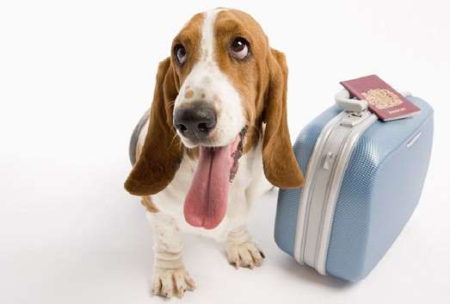
Приятного путешествия!

